Practicum 4: Functions en Rest webservices
Versie: najaar 2024

Voorbereiding:
- Maak lokaal een function project aan met een hello world httptrigger met taal javascript en versie 4. Met –model v4 parameter kan je dit afdwingen
  - Doe dit via de CLI: https://learn.microsoft.com/en-us/azure/azure-functions/create-first-function-cli-node?tabs=windows%2Cazure-cli%2Cbrowser&pivots=nodejs-model-v4 . Het kan ook in Visual Studio Code maar deze geeft minder goed inzicht wat je doet.
  - NB: De stap “Add Azure Storage connection information in local.settings.json.” kan je overslaan. Kijk maar wat er dan staat in de JSON file.
- Run en test deze sample function lokaal mbv de tool Postman
De code zou er moeten zien als:
const { app } = require("@azure/functions");

app.http('helloWorld1', {
methods: ['GET', 'POST'],
handler: async (request, context) => {
context.log('Http function processed request');

const name = request.query.get('name')
|| await request.text()
|| 'world';

return { body: `Hello, ${name}!` };
}
});
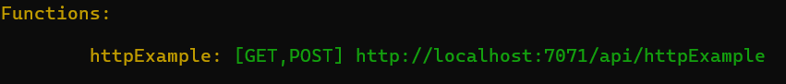
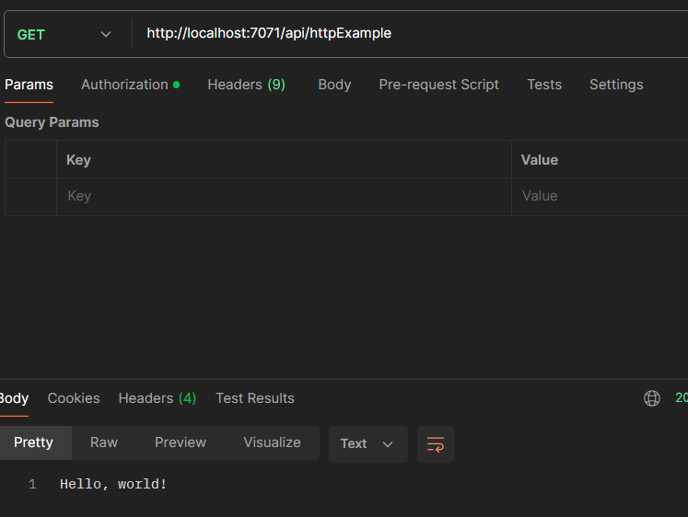

Opdracht 1: Http trigger function
- Maak een 2e functie die een andere parameter uit de querystring verwacht. Geef een 500 status code terug als deze parameter ontbreekt. Maak zowel een log melding en return een body met tekst.
const { app } = require("@azure/functions");

app.http("httpExample", {
methods: ["GET", "POST"],
authLevel: "anonymous",
handler: async (request, context) => {
context.log(`Http function processed request for url "${request.url}"`);
const locatie = request.query.get("locatie");
if (!stad) {
context.error("Locatie ontbreekt uit request");
return {
status: 500,
body: "Foute request: parameter 'locatie' ontbreekt, gebruik bijvoorbeeld locatie=delft",
};
}

//const name = request.query.get('name') || await request.text() || 'world';

return { body: `Welkom in ${stad}!` };
},
});

Request zonder locatie als parameter:
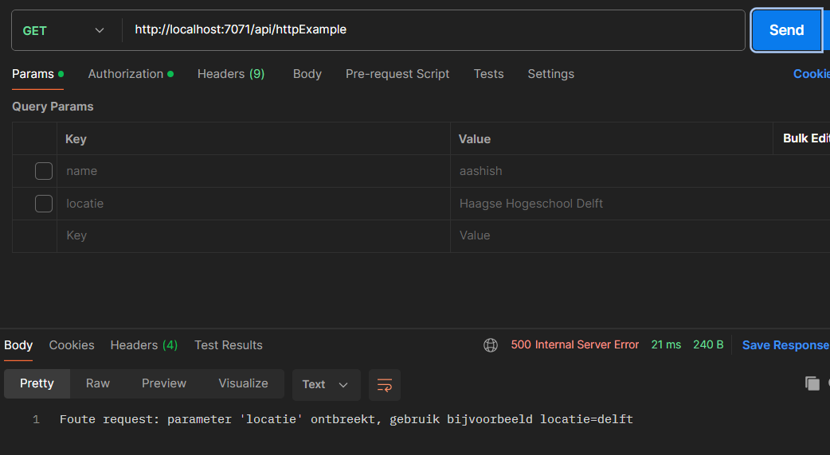
500 internal server error is te zien als respons

Locatie wel in request:
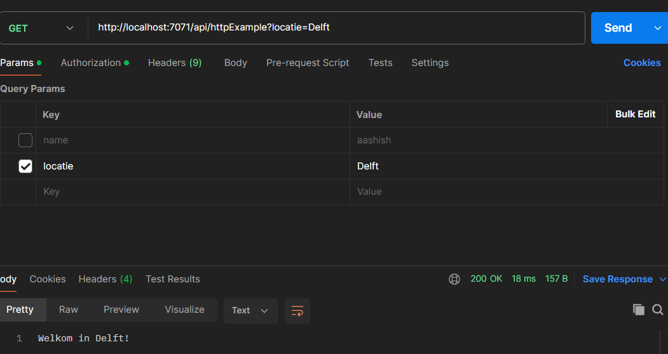
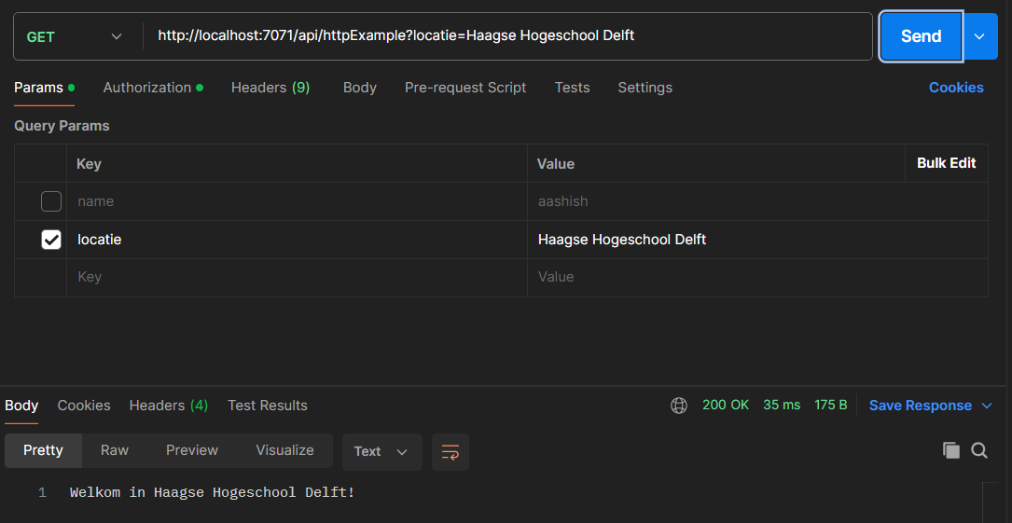

- Waarom staat er een await keyword als je iets leest uit de request body?
De body van een HTTP request komt binnen als een stream, deze hoeft dus niet gelijk volledig the zijn als de handler start met luisteren. Hierdoor wacht je met await totdat de hele body binnen is zonder dat de event loop wordt geblokkeerd.
- Deploy deze function naar Azure met de CLI. Schrijf alle commando’s op. Test vervolgens deze function. Waar verschijnen nu log meldingen?

winget install --exact --id Microsoft.AzureCLI

az login

az extension add --name
application-insights

az group create --name practicum4-rg --location westeurope

az storage account create --name stpracticum4aashish --location francecentral --resource-group practicum4-rg --sku Standard_LRS --allow-blob-public-access false

az functionapp create --resource-group practicum4-rg --name func-practicum4-aashishswami --flexconsumption-location francecentral --runtime node --runtime-version 22 --storage-account stpracticum4aashish

func azure functionapp publish func-practicum4-aashishswami

eerste keer runnen werkte niet door subscription not found error, maar na oplossing in brightspace uitgevoerd te hebben werkte het wel.
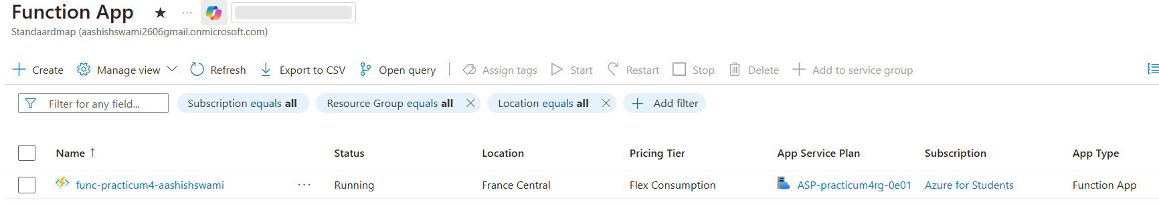

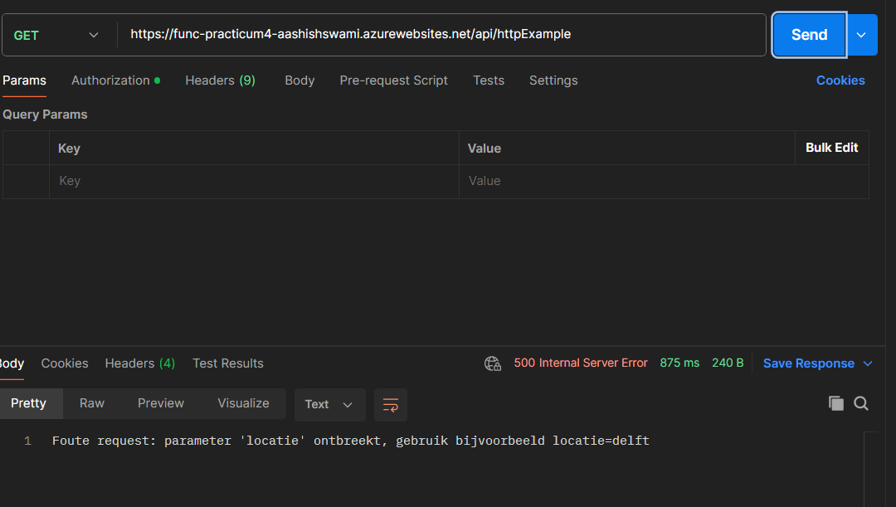
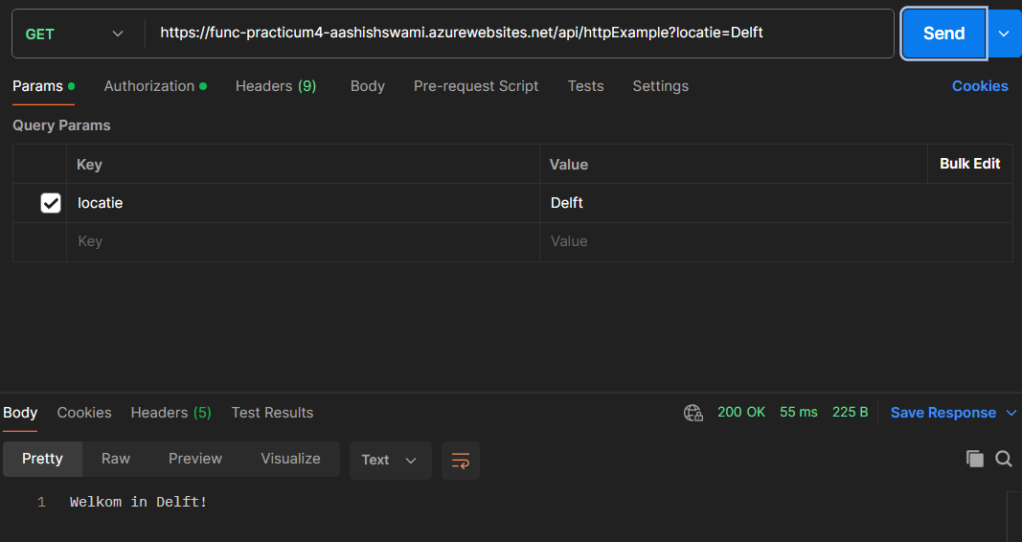

De logmeldingen komen vanaf nu op Azure zelf, omdat wij de function niet meer lokaal runnen.
- Wie kan nu deze function in Azure aanroepen?
authLevel: "anonymous",

Authlevel staat op anonymous dus in principe kan iedereen deze function aansturen die de URL kent.

Opdracht 2: REST api met azure function
We willen nu een REST api (conform de regels) aanbieden met een function. Met deze REST api kan je personen opvragen, toevoegen, wijzigen en verwijderen. Van een persoon worden een aantal properties bijgehouden. We gaan niks in een database of bestand opslaan. De data is dus niet persistent. Je mag eventueel ook een REST api maken van alle Iot devices die in een gebouw staan.
- Maak een nieuwe function aan. Op een GET request geeft deze JSON terug met een lijst van alle personen. Test de function lokaal via de emulator. NB: Zet bij opstarten alvast 2 personen in een lijst zodat de function geen lege lijst terug geeft.
const { app } = require("@azure/functions");

let personenLijst = [
{ id: 1, voornaam: "Aashish", achternaam: "Swami" },
{ id: 2, voornaam: "Jane", achternaam: "Doe" },
];

app.http("opdr2", {
methods: ["GET"],
authLevel: "anonymous",
handler: async (request, context) => {
context.log(`Alle personen worden opgevraagd"`);
return { status: 200, body: `Personen zijn: ${personenLijst}` };
},
});

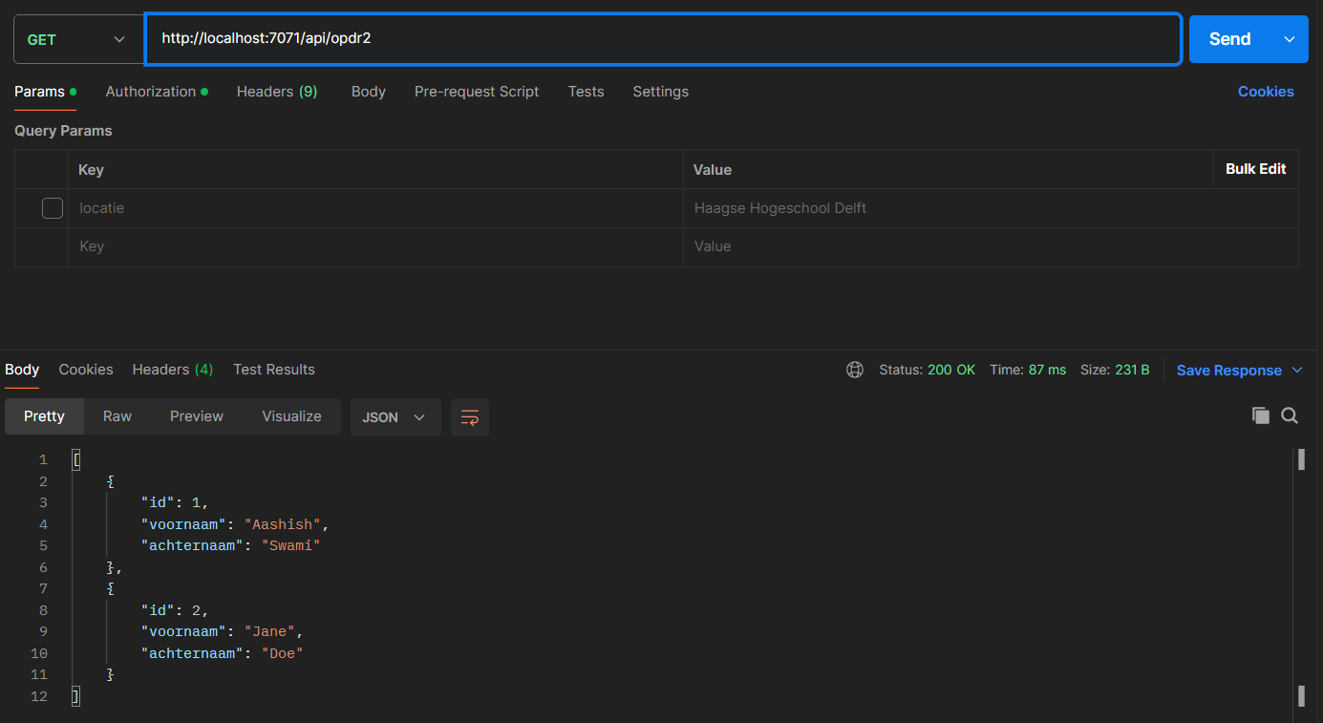

- We willen nu op een GET request met url: …/api/personen/2 alleen de gegevens van persoon met id=2 teruggeven. Gebruik de route parameter. Zie voorbeeld route: https://learn.microsoft.com/en-us/azure/azure-functions/functions-bindings-http-webhook-trigger?tabs=python-v2%2Cisolated-process%2Cnodejs-v4%2Cfunctionsv2&pivots=programming-language-javascript
app.http("opdr2Persoon", {
methods: ["GET"],
authLevel: "anonymous",
route: "personen/{id:int}",
handler: async (request, context) => {
const id = parseInt(request.params.id);
const persoon = personenLijst.find((p) => id === p.id);
return { status: 200, jsonBody: persoon };
},
});

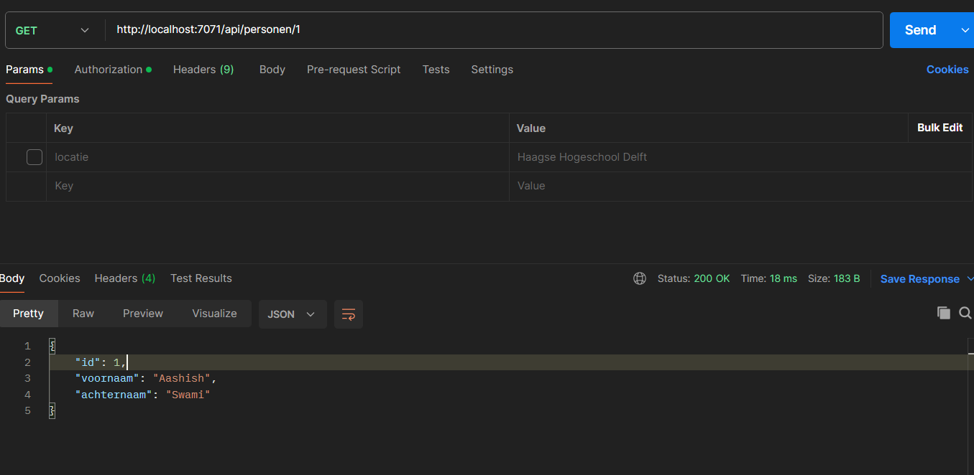
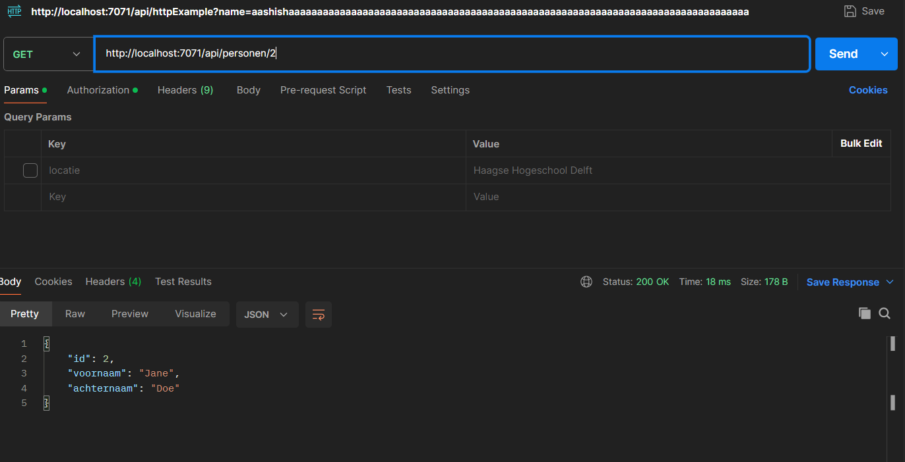

- Geef een 404 terug als er geen persoon is met deze id.
app.http("opdr2Persoon", {
methods: ["GET"],
authLevel: "anonymous",
route: "personen/{id:int}",
handler: async (request, context) => {
const id = parseInt(request.params.id);
const persoon = personenLijst.find((p) => id === p.id);
if (!persoon) {
return { status: 404, body: "Geen persoon met die ID" };
}
return { status: 200, jsonBody: persoon };
},
});

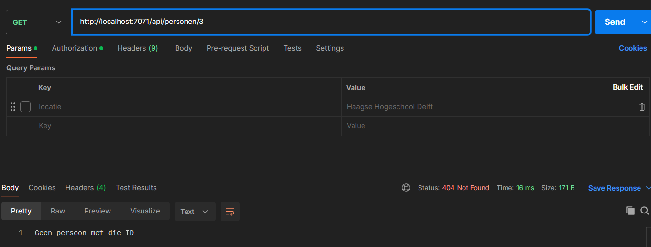

- Maak de api voor het toevoegen van een persoon. Denk aan de REST regels. Test of op het GET request nu ook of deze persoon getoond wordt
app.http("opdr2PersoonToevoegen", {
methods: ["POST"],
authLevel: "anonymous",
route: "personen",
handler: async (request, context) => {
const body = await request.json();
if (!(body.voornaam && body.achternaam)) {
return {
status: 400,
body: "Voor- en achternaam benodigd om persoon toe te voegen",
};
}
let currentID = personenLijst.length;
currentID++;
const nieuwPersoon = {
id: currentID,
voornaam: body.voornaam.trim(),
achternaam: body.achternaam.trim(),
};
const url = new URL(request.url);
personenLijst.push(nieuwPersoon);
return {
status: 201,
headers: { Location: `${url.origin}/api/personen/${nieuwPersoon.id}` },
jsonBody: nieuwPersoon,
};
},
});

Post nieuwe persoon:
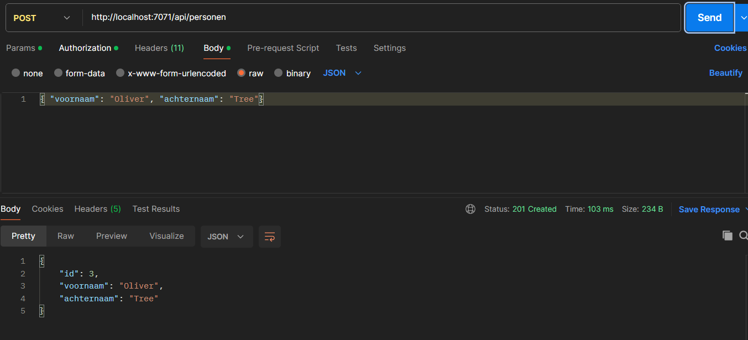

Get van de nieuwe persoon:
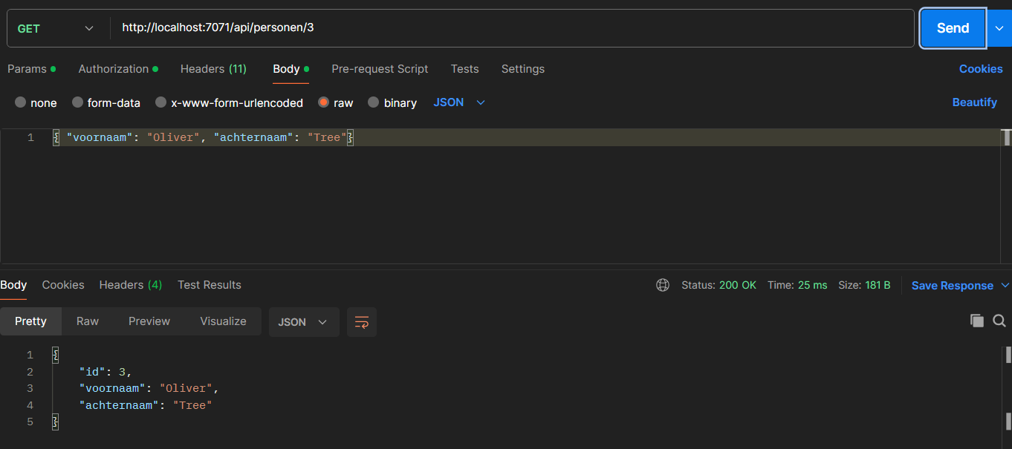
Get van iedereen:
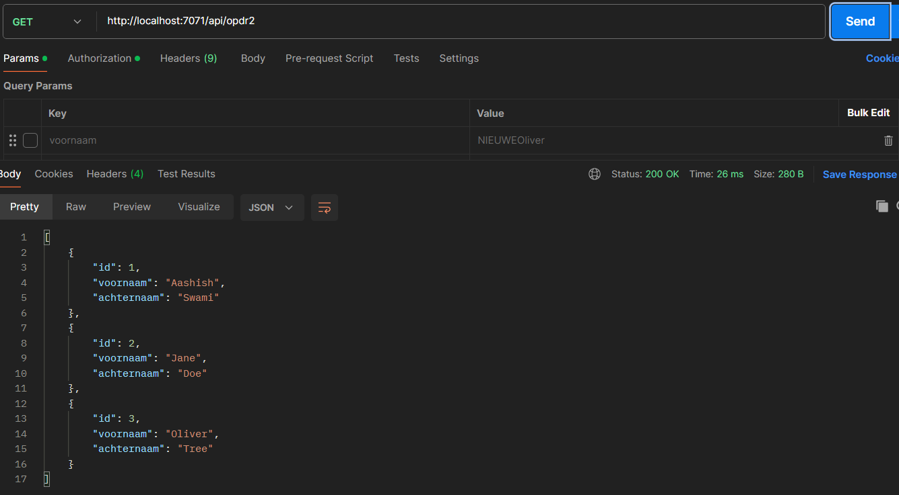

- Idem voor wijzigen van een bestaand persoon
app.http("opdr2Persoon", {
methods: ["GET", "PUT", "DELETE"],
authLevel: "function",
route: "personen/{id:int}",
handler: async (request, context) => {
const id = parseInt(request.params.id);
const index = personenLijst.findIndex((p) => id === p.id);
if (index === -1) {
return { status: 404, body: "Geen persoon met die ID" };
}
switch (request.method) {
case "GET": {
return { status: 200, jsonBody: personenLijst[index] };
}
case "PUT": {
const body = await request.json();
if (!(body.voornaam && body.achternaam)) {
return {
status: 400,
body: "Voor- en achternaam benodigd om een ID zijn waarde te veranderen",
};
}
personenLijst[index] = {
id,
voornaam: body.voornaam.trim(),
achternaam: body.achternaam.trim(),
};
return { status: 200, jsonBody: personenLijst[index] };
}

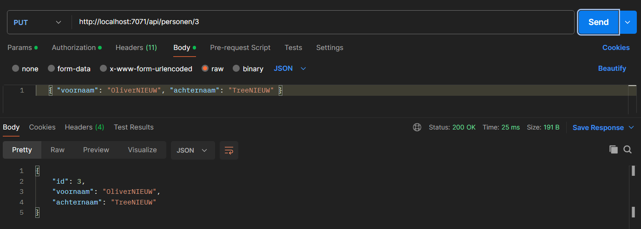
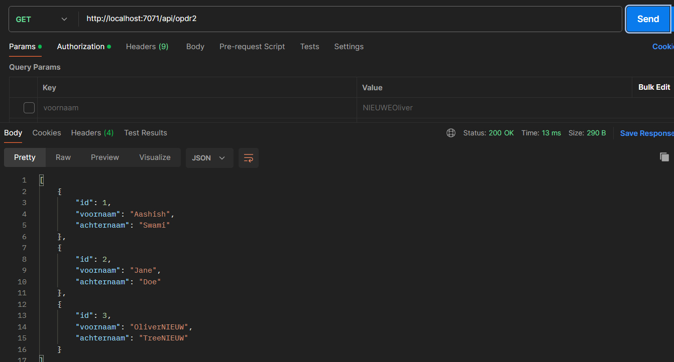

- Idem voor het verwijderen van een persoon
app.http("opdr2Persoon", {
methods: ["GET", "PUT", "DELETE"],
authLevel: "function",
route: "personen/{id:int}",
handler: async (request, context) => {
const id = parseInt(request.params.id);
const index = personenLijst.findIndex((p) => id === p.id);
if (index === -1) {
return { status: 404, body: "Geen persoon met die ID" };
}
switch (request.method) {
case "GET": {
return { status: 200, jsonBody: personenLijst[index] };
}
case "PUT": {
const body = await request.json();
if (!(body.voornaam && body.achternaam)) {
return {
status: 400,
body: "Voor- en achternaam benodigd om een ID zijn waarde te veranderen",
};
}
personenLijst[index] = {
id,
voornaam: body.voornaam.trim(),
achternaam: body.achternaam.trim(),
};
return { status: 200, jsonBody: personenLijst[index] };
}
case "DELETE": {
personenLijst.splice(index);
context.log(`Persoon ${id} verwijderd`);
return { status: 204 };
}
}
},
});

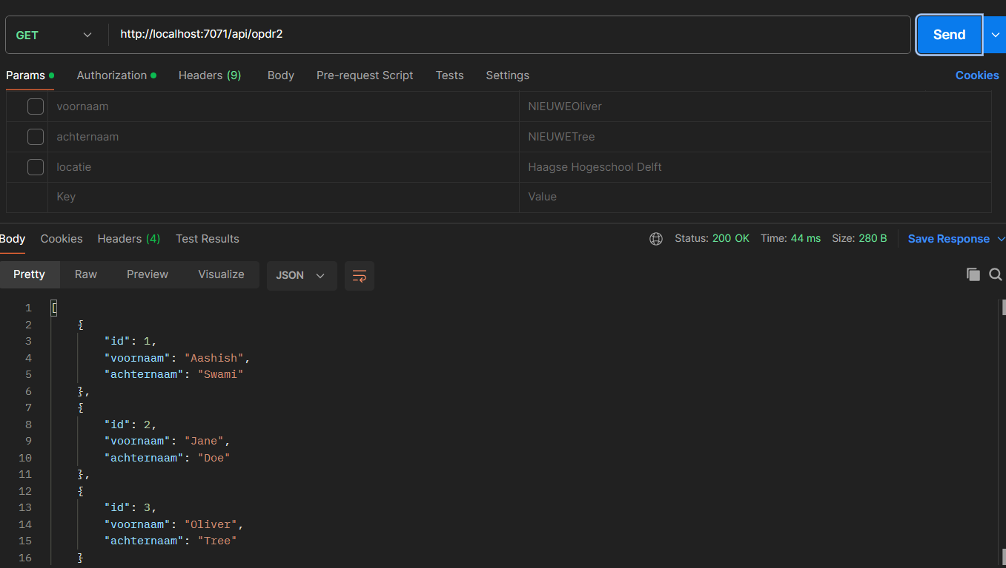

Delete:
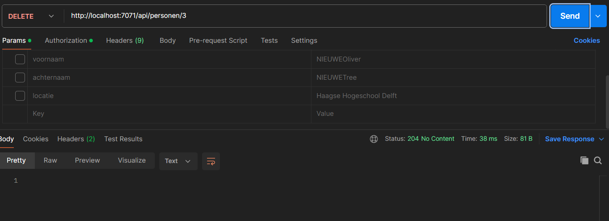
Na delete
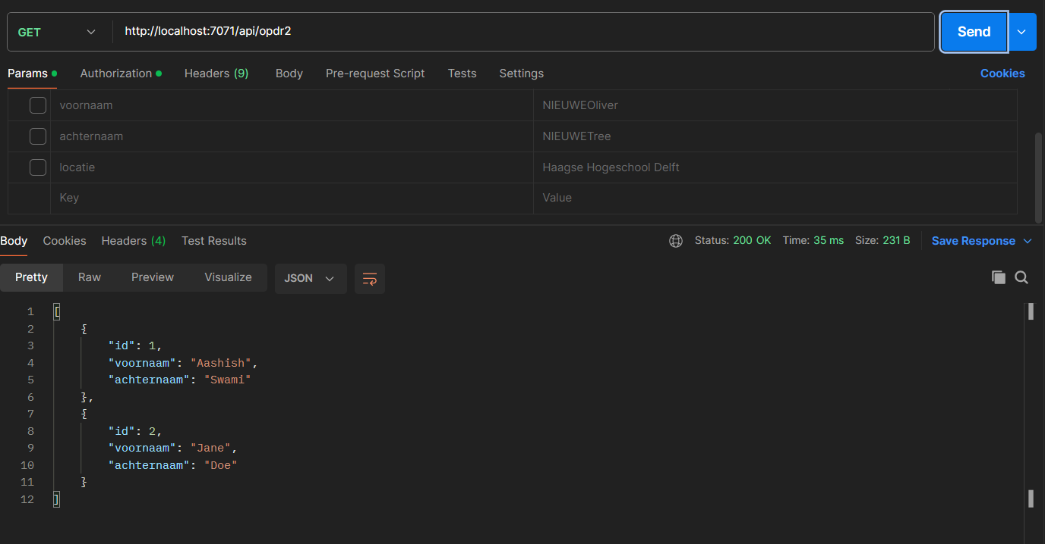

- Deploy de complete REST api naar Azure en test of deze werkt
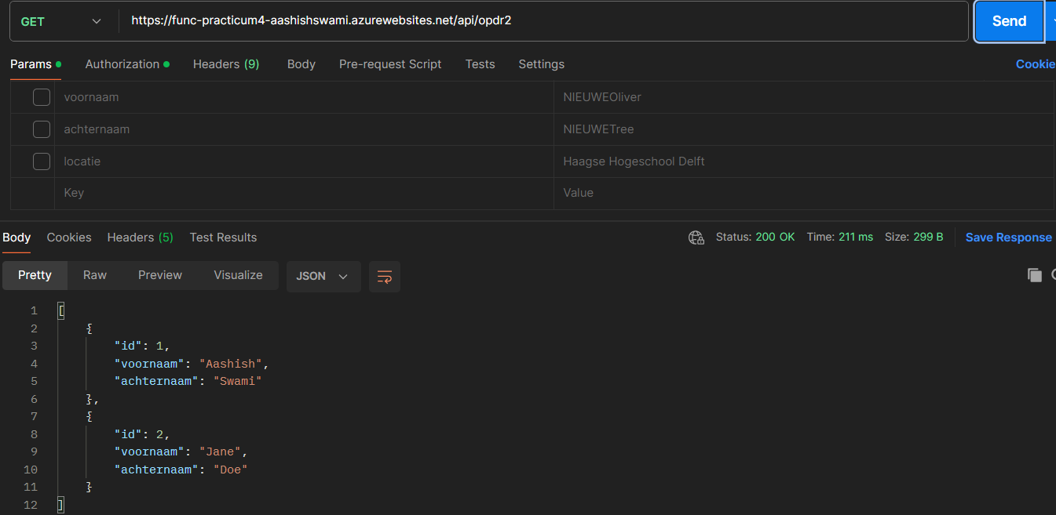
Post van nieuwe persoon:
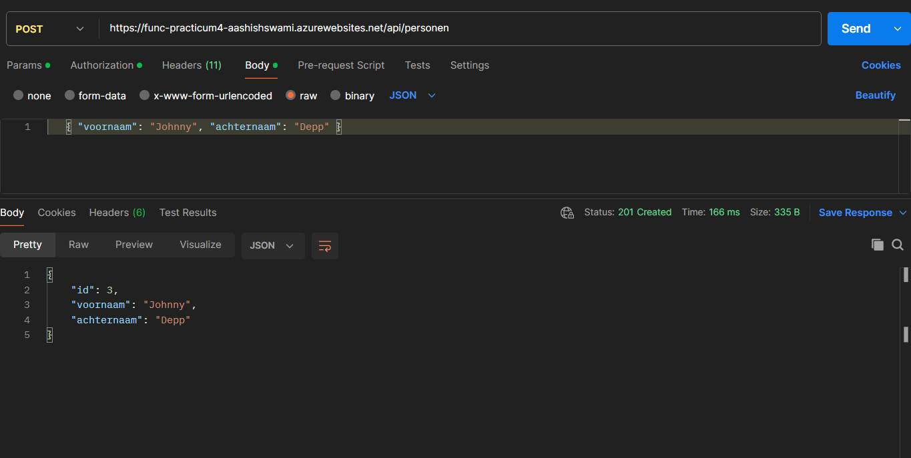
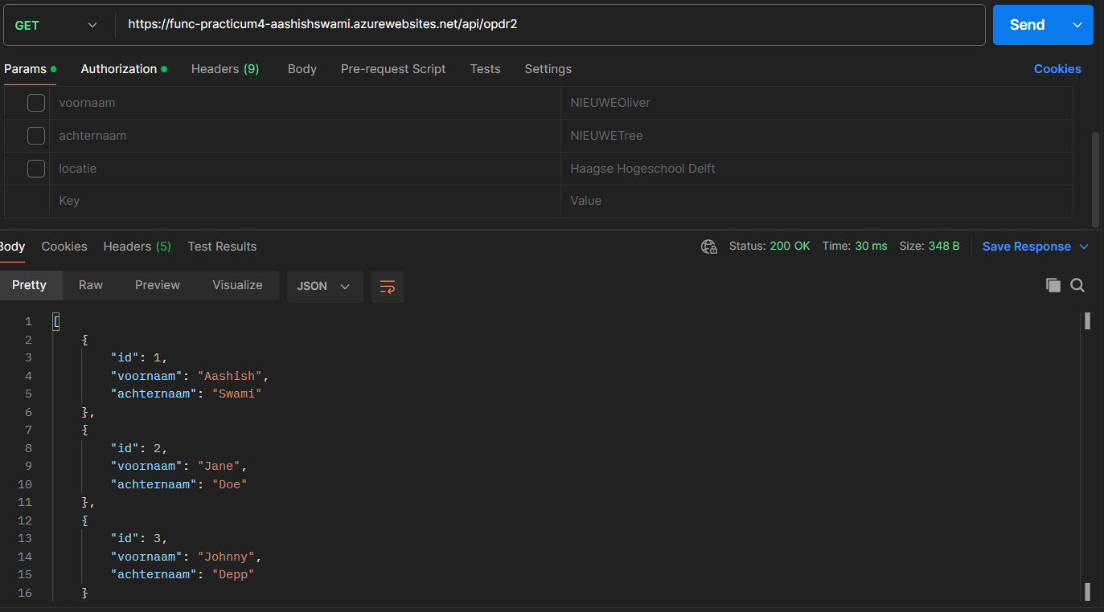

Put van persoon 3 om zijn gegevens te veranderen:
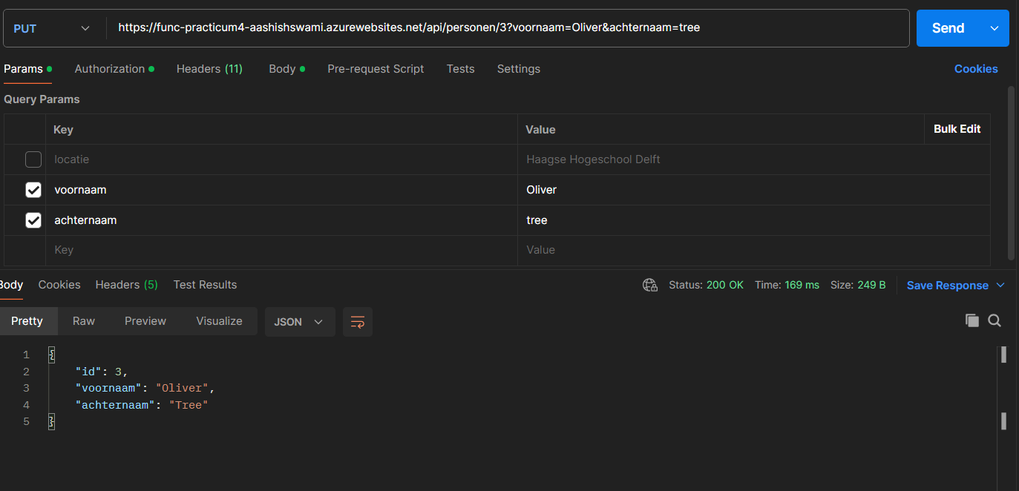
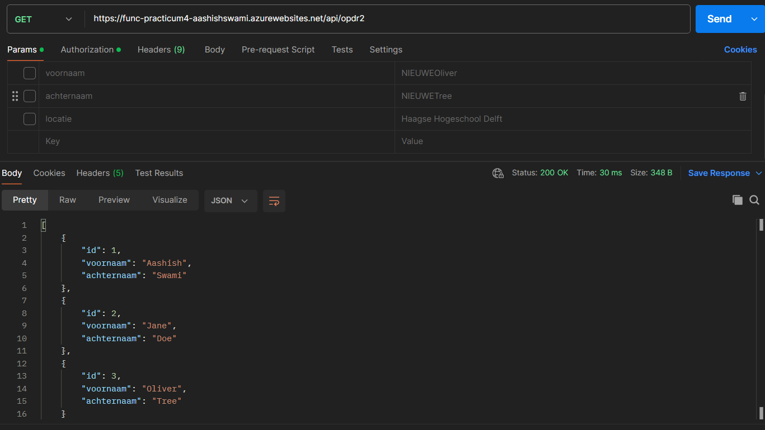

Delete van persoon 3:
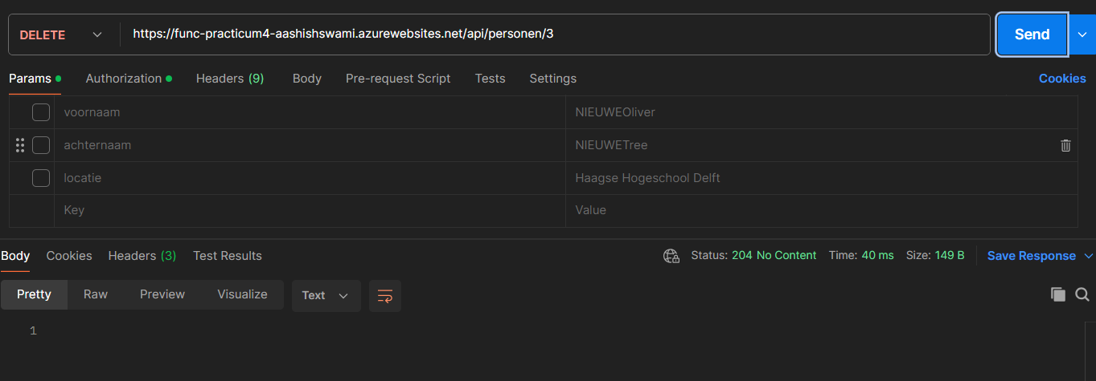
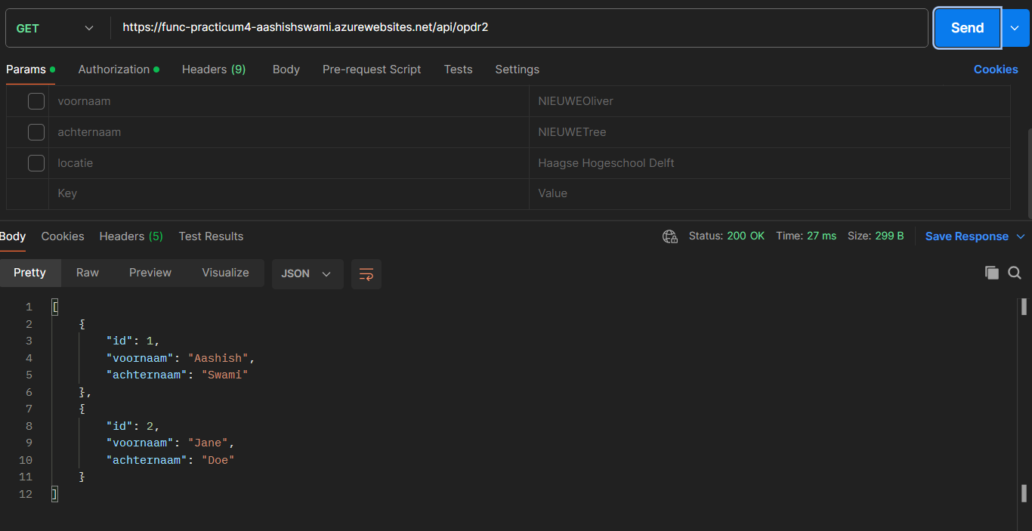

- Hoe kan je voorkomen dat iedereen in de wereld deze REST api kan aanroepen?
Door auth niveau niet meer op anonymous maar op andere niveau te zetten, zoals function waar een request de function key mee moet sturen.
- Pas dit ook toe en test dit. Waar in Postman in het request heb je nu iets toegevoegd?
In de authorization tab heb ik een API key toegevoegd met key: x-functions-key en in value de waarde zoals die staat in azure.
authLevel: "function",

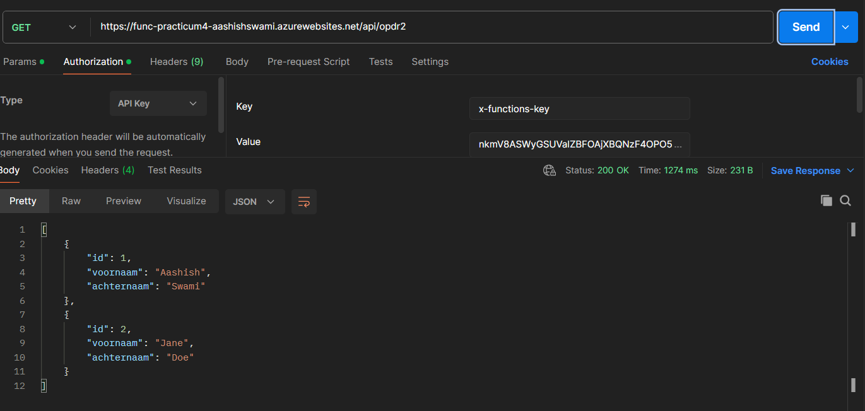
Zonder x-functions-key of foute value krijg je 401 unauthorized:
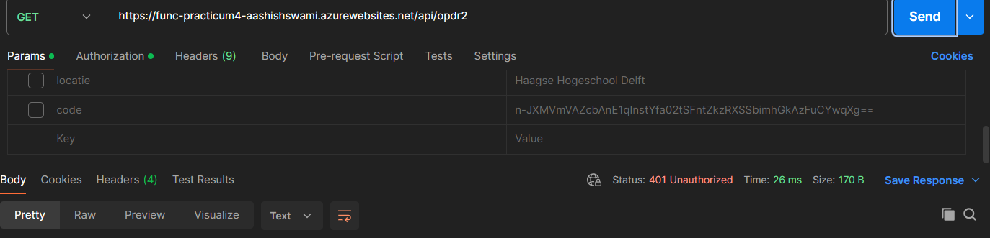
Post:
